一、产品简介
4G 智能通话宝是具有 4G 和 GPRS( 移动、联通、 电信）通讯功能的物联网 4 键紧急呼叫器，内置 4G 通 讯模块，LED 指示灯，拾音器、扬声器、时尚型外观， 超薄设计，可挂脖或随身携带。

二、功能说明
主要应用于各独居老人，小孩，学生等简易型应急 通讯。支持电话双向语音对讲、一键紧急报警求助等 功能，支持1 个 SOS 紧急报警按钮 , 3 个亲情呼叫按钮 。支持 PC 软件统一管理，统一接警，支持 APP/ 微接
警等功能。支持小程序设置电话号码等功能。支持播报 北京时间，防骚扰电话拦截，备忘录定时语音播报，音 量大小调节等功能。
1

三、产品示意图

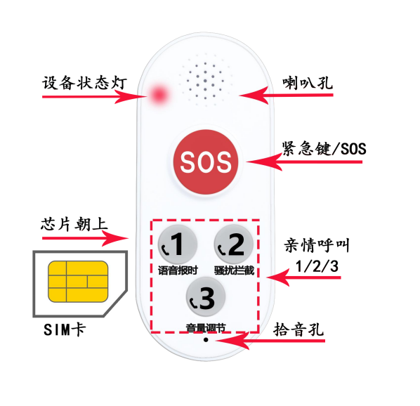
图1

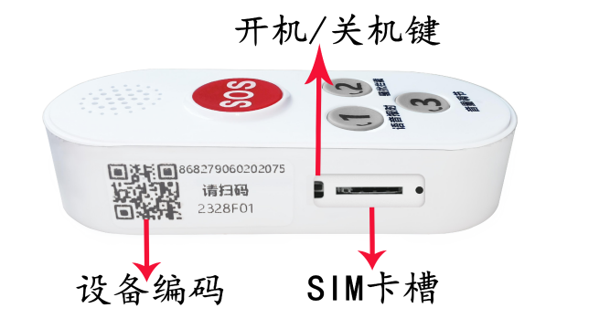
图2

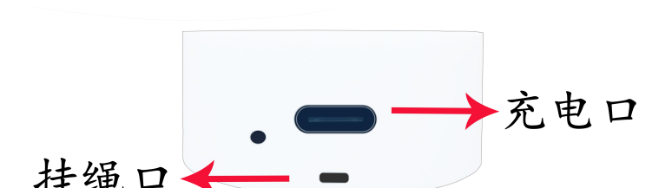
图3

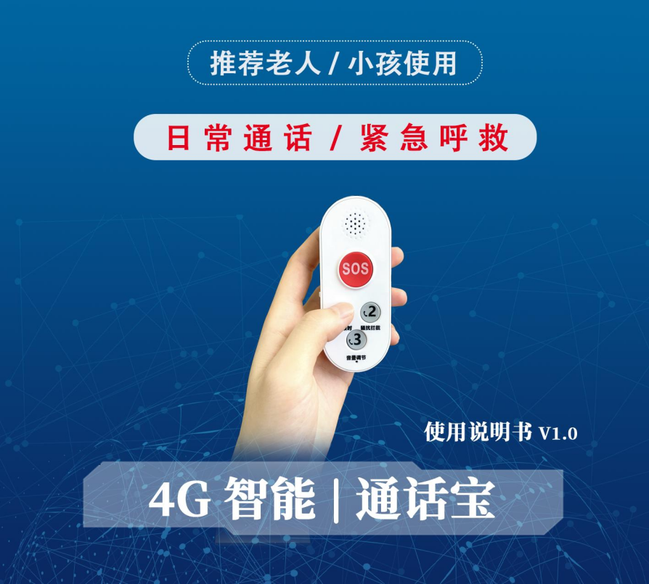
2 3

(一)、设备状态灯

1) 红色 LED 灯
快闪 : 设备异常：1 未插入 SIM 卡
2 与平台通讯失败 常亮 : 开机启动中
慢闪 ( 两秒 ): 通话、拨号、来电 灭 : 设备正常运行

2) 绿色 LED 灯
闪 : 电池低电（语音播报：电池电量低） 灭 : 电量正常

(二)、充电指示灯
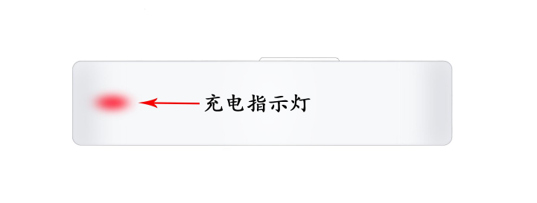
1) 红色 LED 灯：充电中
2) 绿色 LED 灯：充电完成

4

三、技术参数
4G 智能通话宝 （可挂绳、手持）
产品名称 SOS 按键 亲情按键 紧急号码 亲情号码 工作温度 工作湿度 输入电压 工作电流 电池容量 待机电流 待机时间 产品尺寸 使用场合 配套设备 参数设置 主要功能

外壳材质 充电接口 充电时间
1 个 3 个 5 个 3 个
-10℃ --70℃
5~95%RH 5V DC/1A 80mA
900mA 3mA
10-15 天
110x45x24mm( 长 x 宽 x 厚）
老人或小孩紧急呼叫 挂绳、取卡器、电源 物联网小程序
SOS 紧急报警，亲情呼叫、备忘录语音提醒、喇叭音 量调节、骚扰电话拦截、北京时间播报、物联网平 台管理、微信小程序管理
塑料 + 硅胶
Type-C
3-5 小时
5

四、开机使用说明
(一)在设备的侧面先插好手机卡
(如图1，缺口朝内，芯片朝上)
(二)用取卡针长按开机键2-3 秒，设备亮灯，松手。
(三)等待5 秒，语音播报：设备开机 , 卡已连接，连接平台成功
注：若设备没电关机，充电时自动开机。

五、按键功能介绍

(一)、SOS 紧急按钮
1)紧急呼叫：短按一下“SOS”按钮
(与此同时平台将推送报警信息)
注：未设置紧急号码时，语音播报：未设置紧急号码。
6

五、云联网平台使用方法
（请在联网模式下使用该功能）

(一)关注公众号
（微信扫描下方二维码/搜索“物联网Alarm”）

(二)1、2、3 亲情按钮

1) 亲情 1 按钮：
短按按钮：呼叫亲情号码 1
长按按钮，语音播报：北京时间
（联网模式，时间实时更新）

2) 亲情 2 按钮：
短按按钮：呼叫亲情号码 2
长按按钮，语音播报：电话列表

3) 亲情 3 按钮：
短按按钮：呼叫亲情号码 3
长按按钮，语音播报：备忘录列表
注：未设置亲情号码时，语音播报：未设置亲情号码， 呼叫失败；
接听/挂机：短按任意键可进行操作
7

(二)添加“4G 紧急呼叫器”设备演示视频二维码


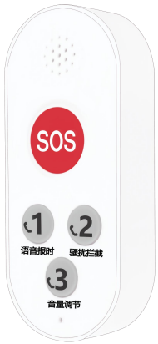

(三)小程序添加号码 / 删除号码视频二维码


9
8

(四)备忘录视频二维码 六、小程序功能操作演示视频二维码




